myCAV︰供法人團體使用

背景

Consumer Affairs Victoria為incorporated associations (IAs)（法人團體）開發了一套新的網上系統。

這套系統稱為myCAV，是維州政府數字化策略的一部份，旨在確保所有維州居民可以在網上獲得政府的服務及資訊。

所有法人團體都須要使用myCAV來提交年度報告、繳費並將任何更改通知我們。

除了上網之外，這項任務與現時你為公司所做的相同。

關於myCAV

myCAV的使用是免費的。它減少了文書工作，使你更容易克盡法律義務。

你可以使用MyCAV進行以下事項︰

- 申請設立法人團體（公司）
- 快速便捷地獲取公司資料
- 立即更新及更改公司資料
- 提交年度報告
- 在同一個地方即可跟蹤記錄及交易

代表可以幫助

使用myCAV時，IAs的祕書必須擁有一個myCAV帳戶、一個電郵地址及互聯網裝置。

使用網上系統時如需幫助，一位祕書可以授權多達3名代表來協助他們，但是這位祕書仍要為遵守法律負責。

代表適任人士︰
- 你公司的任何成員
- 會計師或律師
- 最高團體代表
- 朋友或家人。

代表可以做與祕書一樣的工作，但是不能更換祕書。只有現任祕書才可以更換祕書。
本資訊說明在myCAV進行下列事項的重要步驟︰

- 開設myCAV帳戶
- 將你的帳戶與你的公司連接
- 使用myCAV的首頁
- 提交年度聲明
- 付款
- 更改公司名稱
- 更改規章
- 更改祕書資料
- 增加及移除代表
- 更改個人資料
- 重設密碼
- 查找更多資訊

以電子方式傳送及收取資訊

使用myCAV能讓祕書將《2012年團體法人改革法》(Associations Incorporation Reform Act 2012)規定的資料以電子方式傳送給Consumer Affairs Victoria或接收Consumer Affairs Victoria的資料。

怎樣創建新myCAV帳戶
創建myCAV帳戶步驟︰  - 轉到我們的網站︰www.consumer.vic.gov.au，在右上角選擇Sign in（登入）打開Sign in/Create myCAV account（登入／創建myCAV帳戶）頁面。  - 你會看到這個屏幕→  - 點擊Create myCAV account（創建myCAV  帳戶）。 | 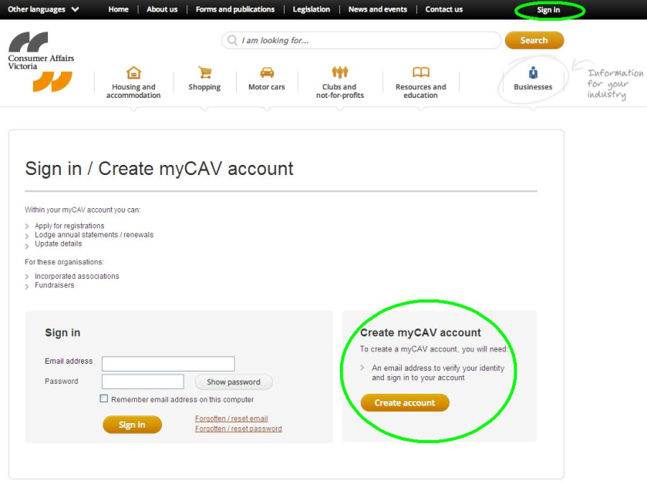
- 用Yes（是）或No (unsure)（不確定）回答問題︰「你是否收到Consumer Affairs Victoria的信件？」  - 如果你回答No（否），在表格上填寫資料，然後點擊Create Account（創建  帳戶）。  - 如果你回答Yes（是），  你會轉到註冊號碼頁面。 | 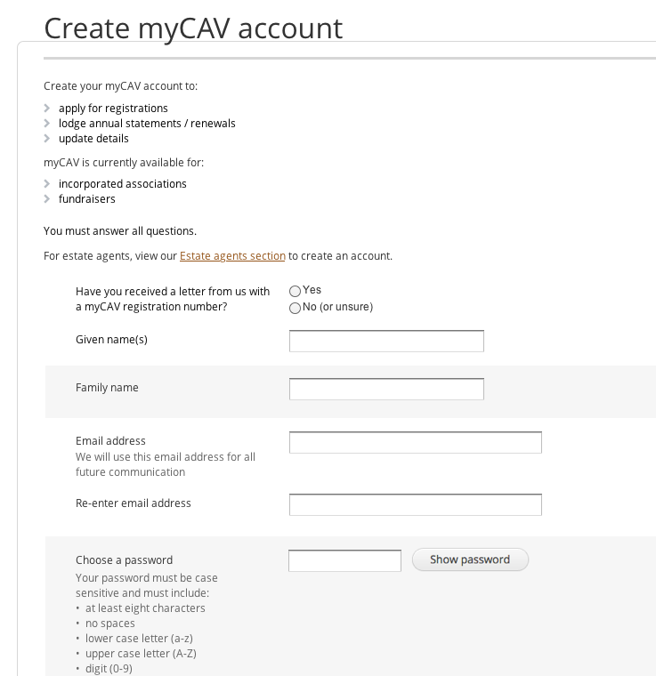

在註冊號碼頁面上︰  - 輸入myCAV註冊號碼，  這個號碼印在信件的上方，然後點擊Next（下一步）。 | 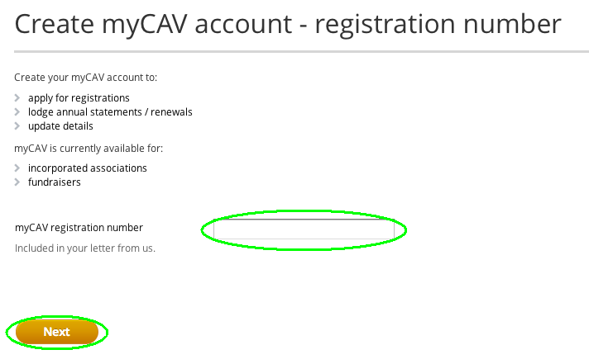
- 確認上面的名字是否你的名字。如果Yes（是），點擊Next（下一步）然後繼續。 | 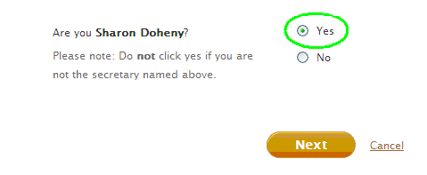
- 輸入你的電郵地址和密碼。  - 點擊Show password  （顯示密碼）檢查密碼是否正確。  - 然後點擊Create account（創建帳戶）。  注意︰請記下你的電郵和密碼並放在安全的地方。  密碼必須至少8個字，包括至少一個小寫字母，一個大寫字母，一個數字和一個特殊字符。 | 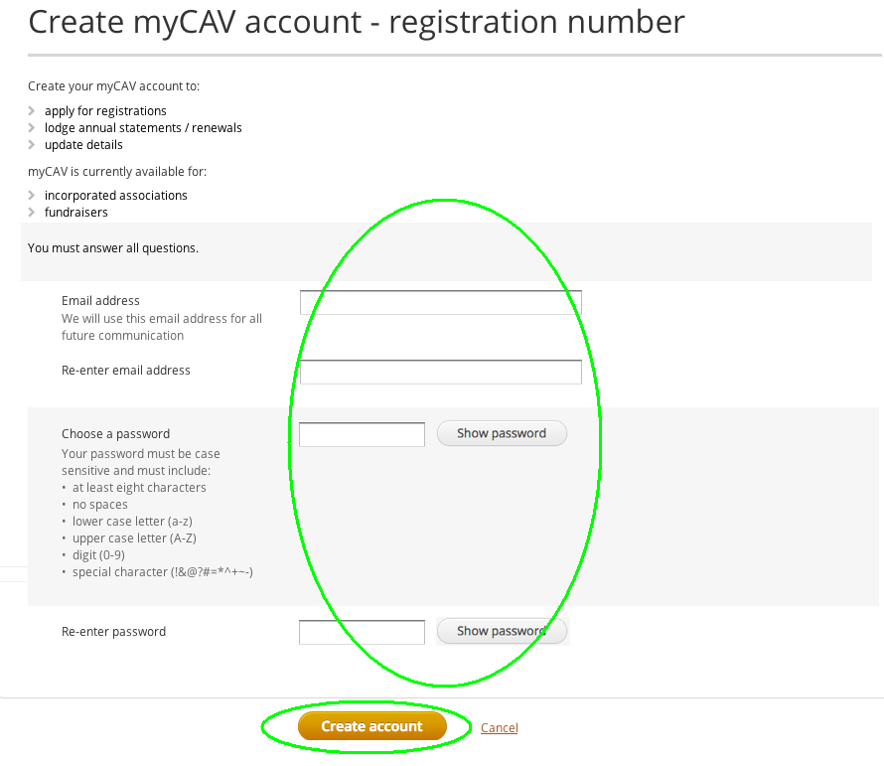
一個即時信息會告知你已經成功創建你的帳戶。  點擊信息裡面的sign in  （登入）鏈接來完成你的申請。 | 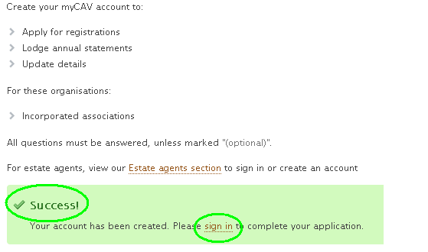
在myCAV Sign in（登入）  部份輸入你的電郵地址和密碼，然後點擊Sign in（登入）轉到你的myCAV首頁。 | 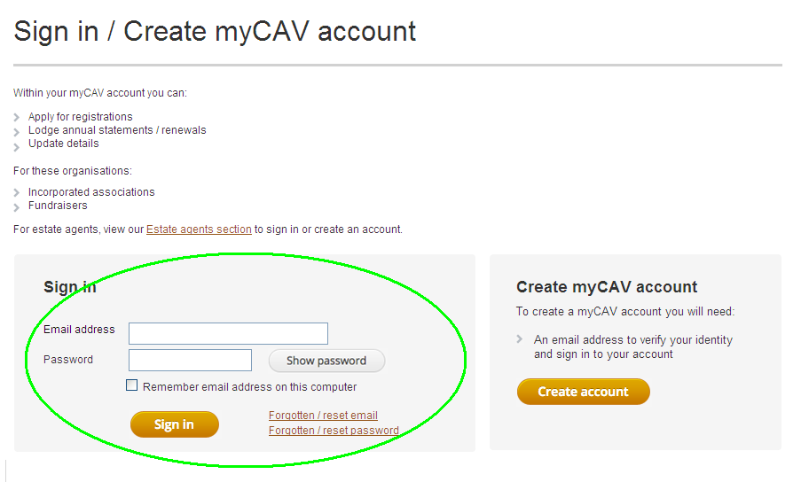
在你的myCAV首頁，你可以︰  - 使用Actions list（行動表）查看及更改你公司的資料。  - 下載你的證書和章程。  - 查看最近的交易紀錄。  - 提交你的年度報告。 | 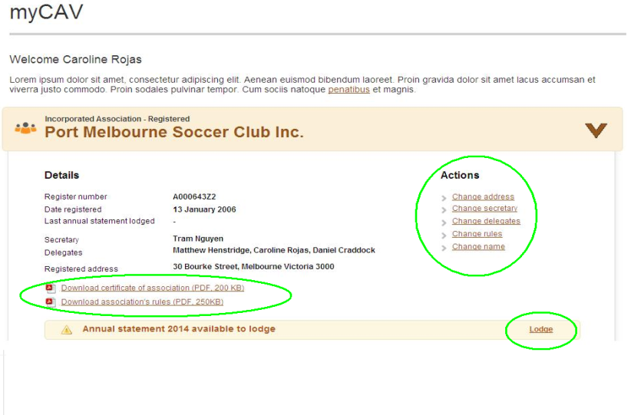
注意︰  如果你不是提名人，選擇No（否），一個即時信息會要求你創建新myCAV帳戶。  創建新帳戶時，請點擊信息裡面的鏈接，填寫姓名、電郵地址和密碼，然後點擊Create Account（創建帳戶）。  當你創建myCAV新帳戶之後，你可以將帳戶鏈接到你的公司。 | 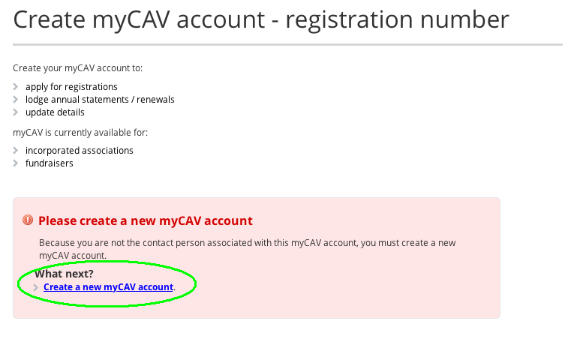

怎樣將你的帳戶鏈接到你的公司
當創建myCAV新帳戶之後，你可以將帳戶鏈接到你的公司。  - 在我們的網站右上方選擇你的姓名打開下拉式列表。  - 在列表內點擊Link to an organisation（鏈接一個機構）。 | 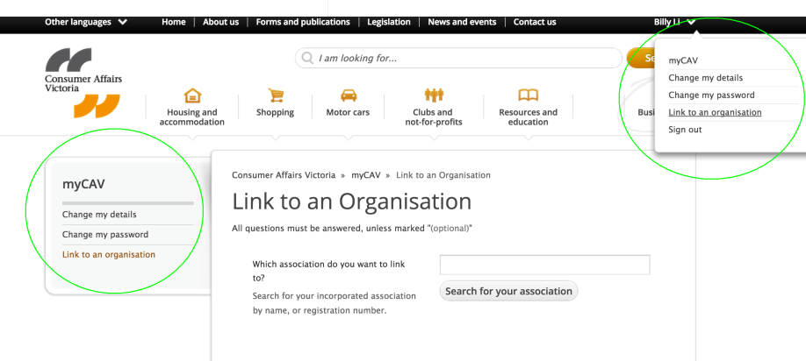
- 輸入你要鏈接的公司名稱然後點擊Search for your association（搜尋你的公司）。  - 在看到你的公司名字之後，點擊這個名字。  - 當出現一個方格與這個問句時︰Are you sure you want to link the association as secretary?（你是否確定要以祕書的身份來鏈接這個公司？）點OK。 | 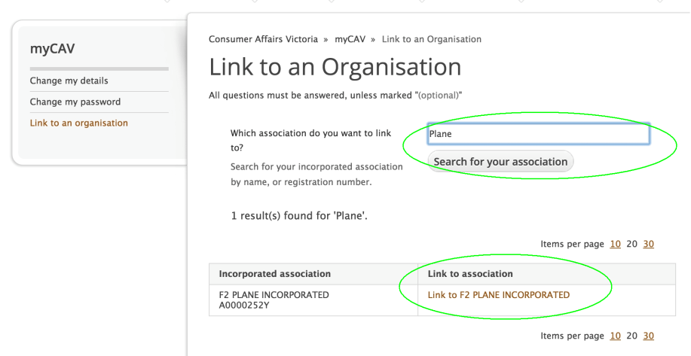
一個即時信息會讓你知道你是否已成功的將帳戶鏈接到你的公司。  轉到myCAV首頁，點擊信  息裡面的Return to myCAV  （返回myCAV）鏈接。 | 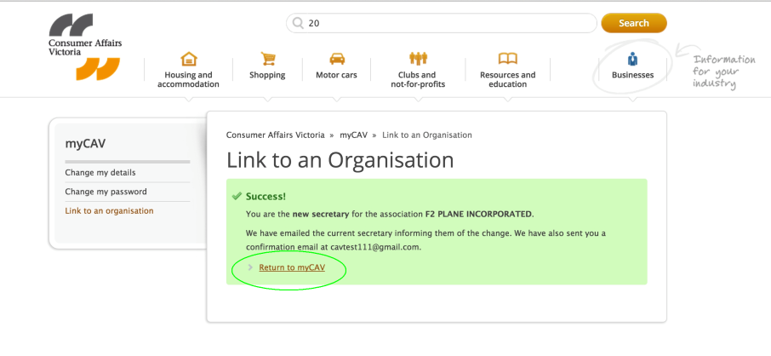
你也會收到一封電郵，讓你知道你已經鏈接到你的公司。  當你點擊電郵裡面的鏈接時，你會轉到myCAV的Sign in（登入）部份。 | 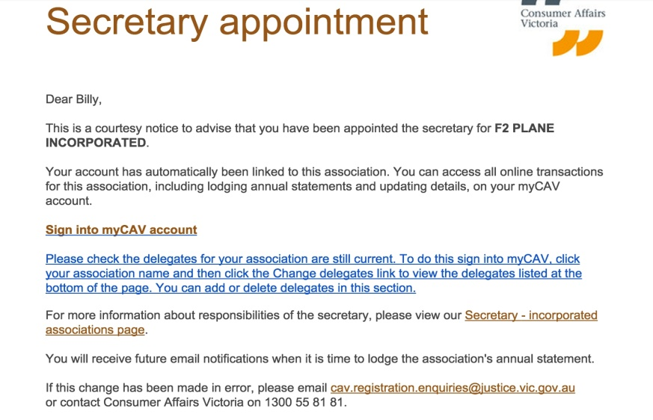
當你的myCAV帳戶鏈接到你公司後，你可以在任何時候登入你的myCAV首頁。 | 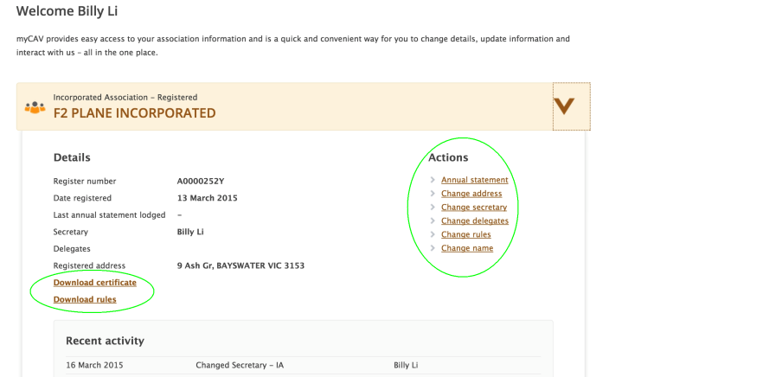

怎樣使用你的myCAV首頁
只有祕書或代表才可以更改myCAV上的公司資料。  做了更改之後，會有一封電郵通知祕書這項更改。  在你的myCAV首頁上點擊你公司名字旁的箭頭，可以做以下行動︰  - 查看你公司的資料和最近  活動。  - 下載你的證書和章程。  - 使用Actions List（行動  列表）更改公司資料。  - 在到期前提交你的年度  報告。 | 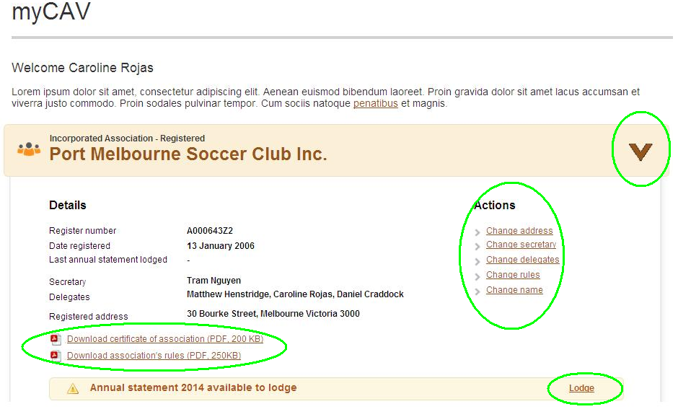

怎樣提交你的年度報告
所有公司都必須在年度大會(AGM)之前的一個月內在myCAV上提交年度報告。你會收到一封電郵提醒你提交年度報告。  Tier (級) 1︰每年收入少於$250,000的公司，在提交年度報告時不再須要提交財務報表。  Tier (級)2與Tier (級)3︰公司必須附帶財務報表和一份核查或審計報告的電子檔案。  點擊你myCAV首頁上的lodge（提交）鏈接︰  - 輸入需要的資料。 | 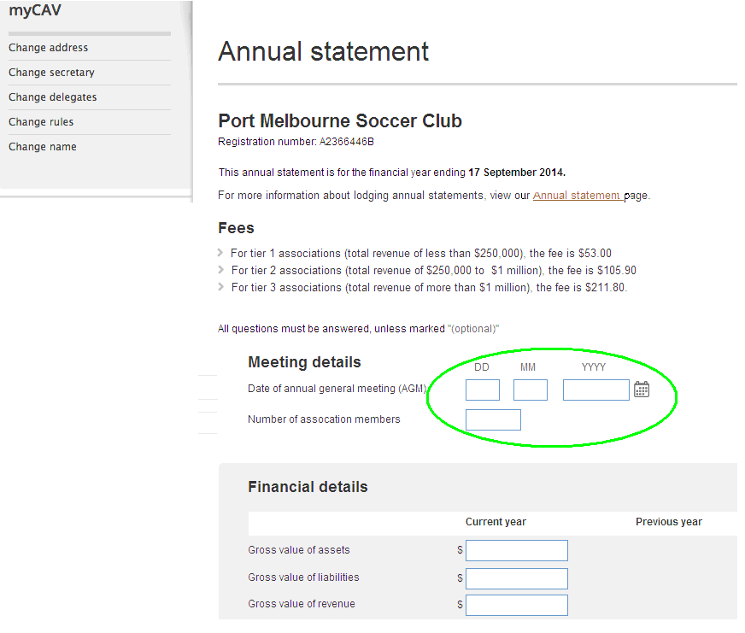
- 點擊Select file to attach（選擇附加檔案）將支持文件以電子附件的方式隨信附帶。在電腦上找出你的文件然後點擊Ok。(文檔必須是doc, .docx, .xls, .xlsx, .text, .pdf等格式，而存儲量不超過5MB)。  - 仔細閱讀Declaration  （聲明）然後點擊Agree（同意）。  - 點擊Next（下一步）繼續轉到付款。  注意︰  同意myCAV的聲明具有法律效力。 | 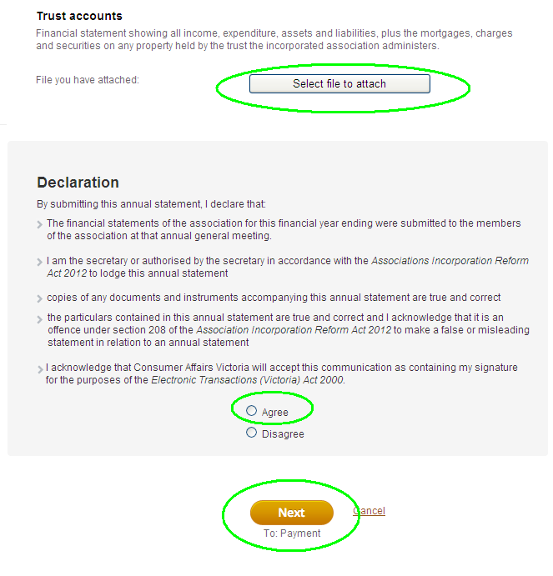
怎樣在myCAV付款
使用myCAV時，你可以選擇在網上付款，或者親自到郵局以支票付款。  付款方法︰  - 點擊你的付款方法。  - 點擊Next（下一步），轉到付款部份。 | 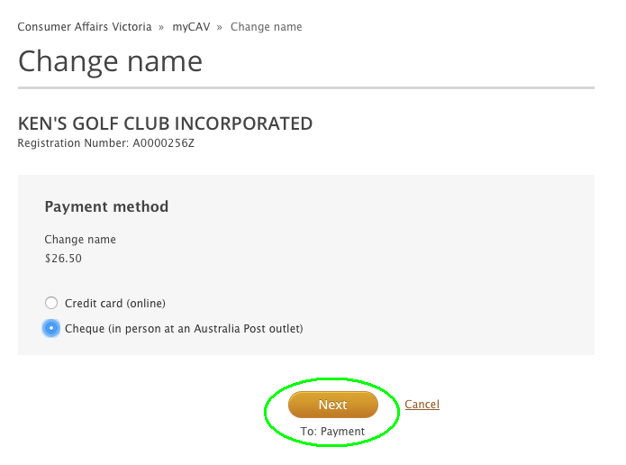
如果親自付款︰  - 檢查資料正確無誤，然後點擊Confirm（確認）。  注意︰  你會收到電郵發送的發票，  你有14天的時間付款，付款時必須索取收據。 | 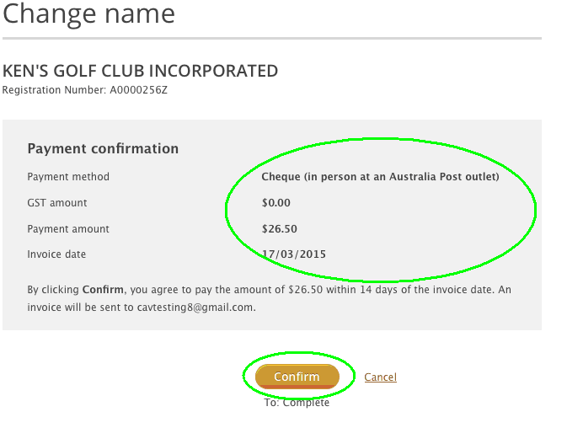
網上付款︰  - 你需要一張扣款卡或  Visa信用卡或MasterCard  （信用卡）。  - 輸入卡資料然後點擊Next（下一步）繼續操作。  - 如果資料正確，點擊Make payment（付款）。  注意︰  如果付款成功，一個即時信息會通知你已成功付款，收據也會電郵給你。 | 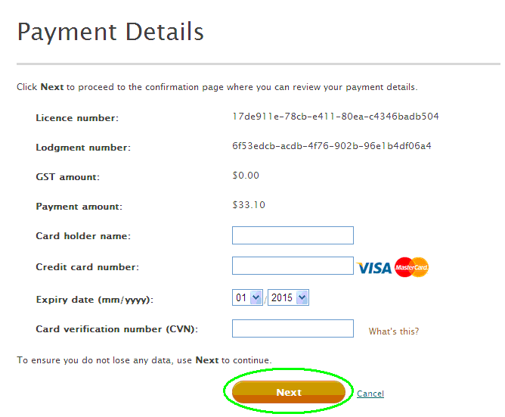

怎樣更改公司名稱
更改公司名稱須要特別決議。  通過決議之後︰  - 在Actions List（行動列表）裡面點擊Change name  （更改名稱）。 | 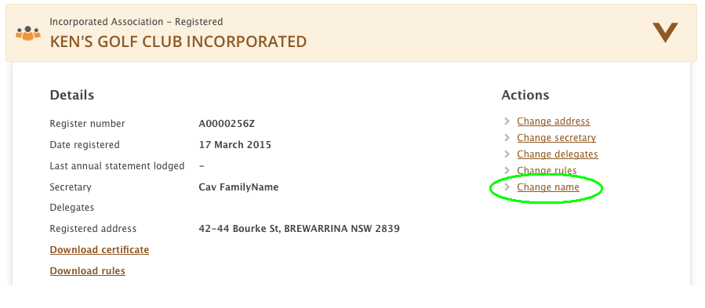
- 輸入建議更改的名稱，點擊Check name availability  （檢查名稱可用性）。 | 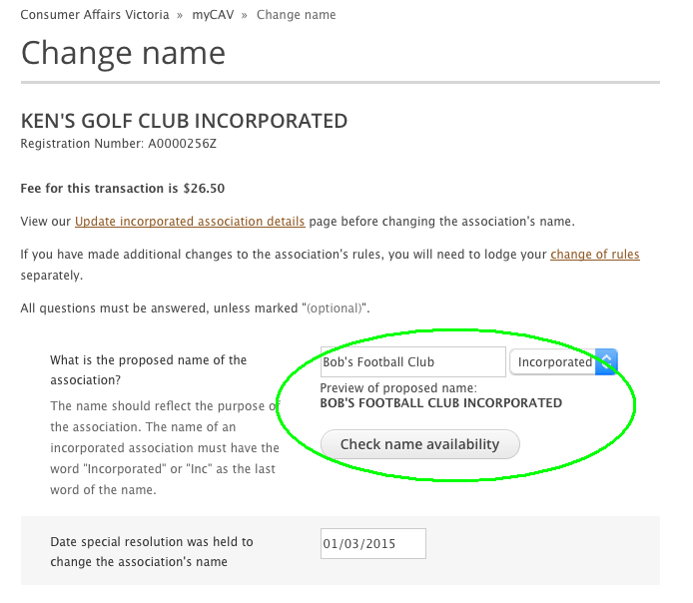
- 你會接到一個信息告知這名稱是否可用。  注意︰  如果名稱是不可用的，你須要另外選擇一個名稱。  - 輸入更改名稱特別決議日期。 | 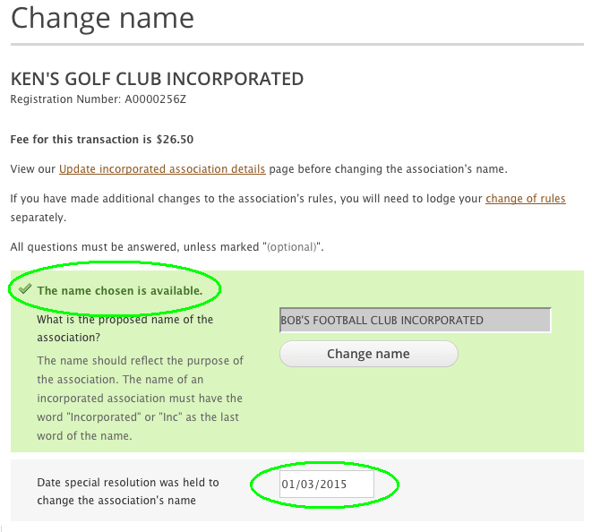
- 付帶一份有你公司新名稱的電子章程檔案。  - 閱讀法律及約束聲明，點擊Agree（同意）然後點擊Next（下一步）轉到付款部份。 | 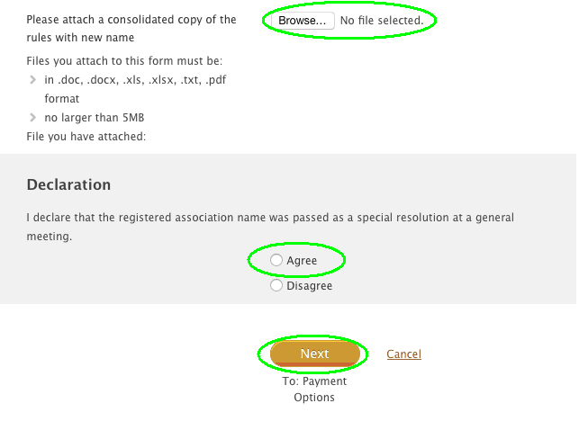
完成付款部份之後，你會收到一個即時信息，通知你公司名稱已經更改。 | 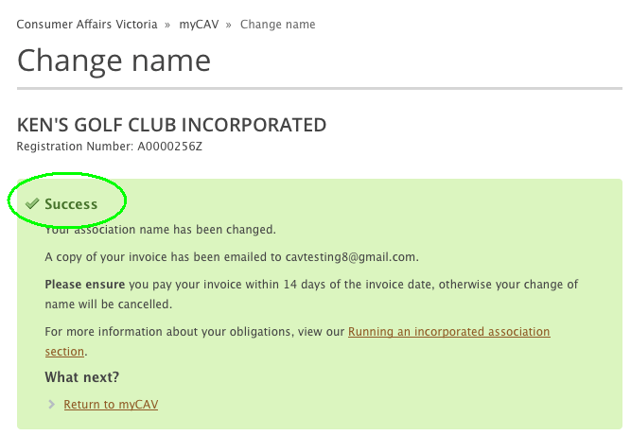
下一次登入myCAV時會看到你公司的名稱已經更改。 | 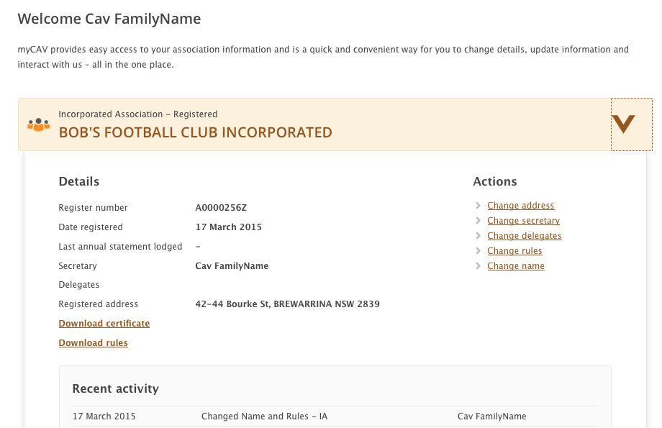

怎樣更改章程
須要舉行特別決議會議來更改你公司的章程。  決議通過之後︰  - 點擊Actions List（行動列表）裡面的Change rules （更改章程）。 | 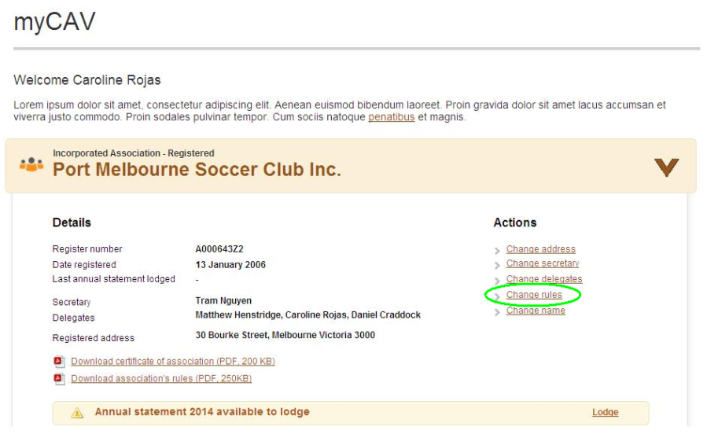
- 在下拉式列表裡面點擊Own rules（自備章程）或 model rules（示範章程）。  - 輸入特別決議日期。 | 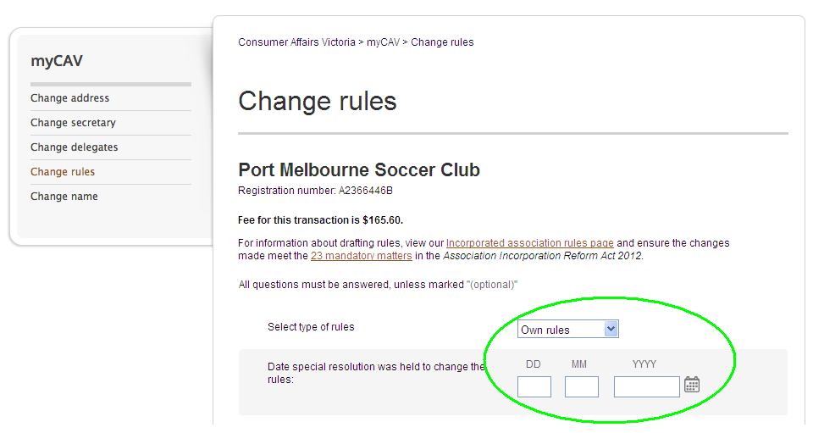
- 附帶一份特別決議的電子檔案。  - 輸入財政年度結束日期及你機構的目的。  - 附帶一份你公司章程的電子檔案。  - 在聲明部份（Declaration）點擊Agree（同意）然後點擊Next（下一步）轉到付款。 | 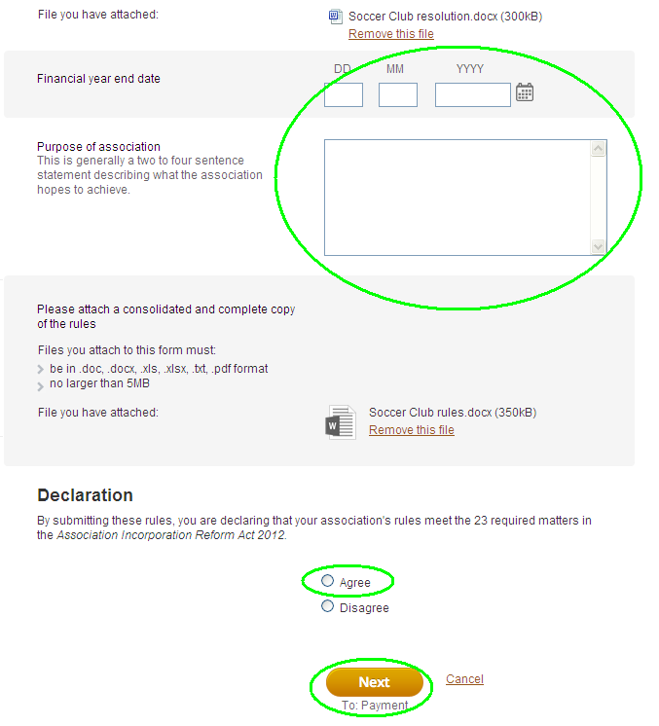
怎樣更改祕書或更新資料
只有現任祕書才可以更改祕書姓名。  更改祕書資料︰  - 在你的myCAV首頁的Actions list（行動列表）點擊Change secretary（更改祕書）。  - 然後點擊Update current secretary’s details（更新現任祕書資料）或Change to new secretary（更換新祕書）。 | 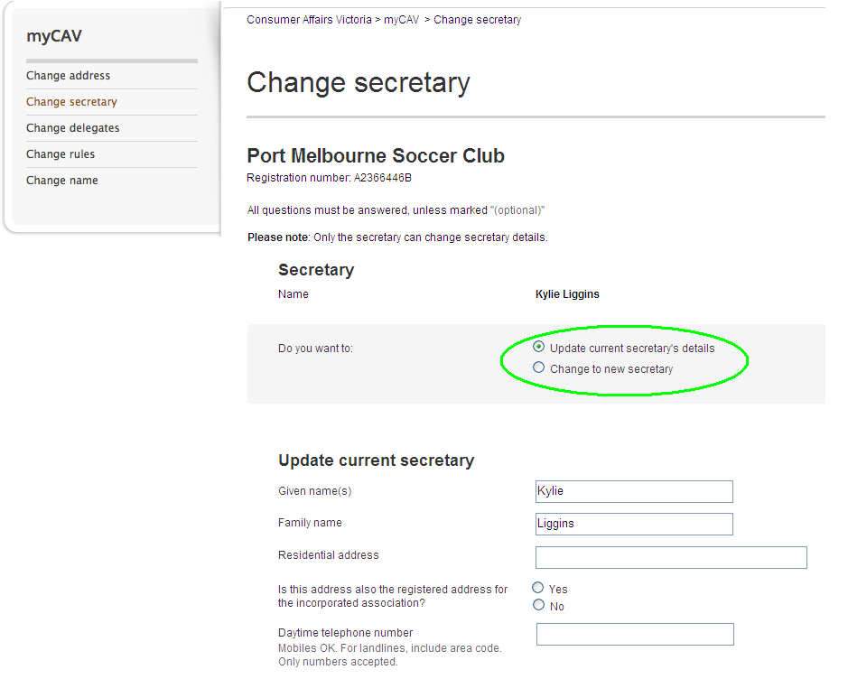
- 輸入新資料。  - 點擊Save（存檔）。  如果祕書已經更改，卸任祕書和公司代表會收到一封電郵，通知他們這項更改。  新任祕書會收到一封電郵，  確認他們的職位和一個啟動myCAV帳戶的鏈接。 | 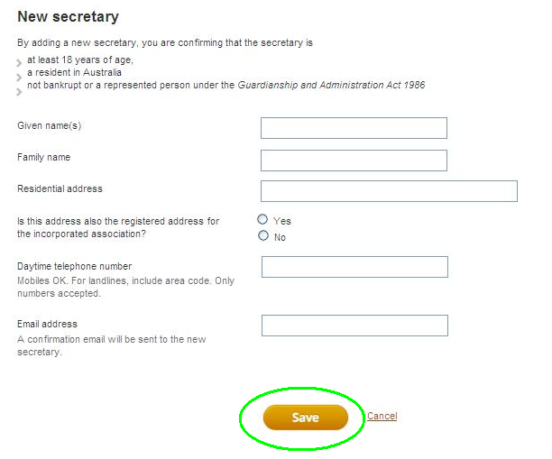

怎樣增加或免除一名代表
如有需要，一位祕書可以任命多達三名代表來協助他們在myCAV上處理行政事務。  增加一名代表︰  - 在Actions list（行動列表）上點擊Change delegates（更改代表）。  - 填寫新代表的資料然後點擊確認該名代表已獲得祕書授權。  - 點擊Add delegate（增加代表）。  如果你已經有三名代表，祕書必須從現有的三名代表中免除一位然後才可以增加一位新的代表。  免除一名代表︰  - 在他們的姓名旁邊點擊Delete（免除）。  離職代表和現任祕書會收到一封電郵，通知他們這項更改。  離職祕書和代表再也不能取得公司myCAV帳戶上的資料。 | 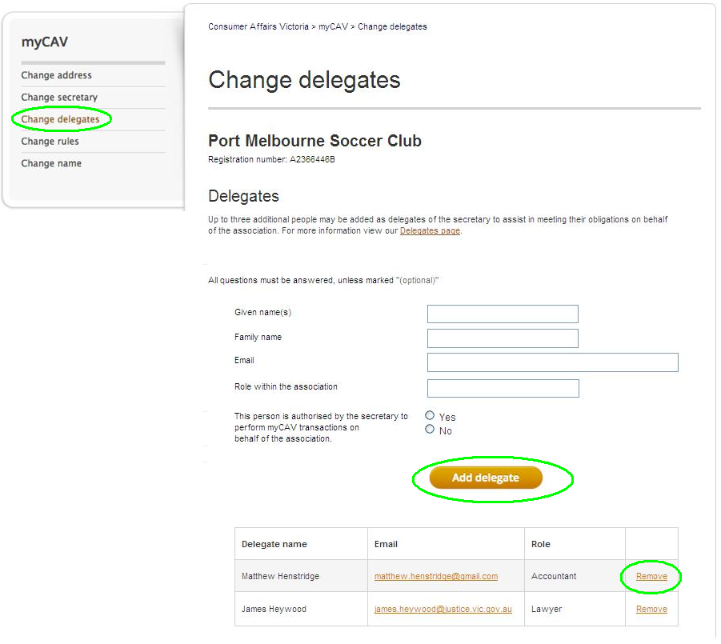

怎樣更改個人資料
為了保護隱私，你在myCAV上只能看到你自己的資料。  更改你個人的資料︰  - 登入我們的網站，在屏幕上方點擊你的名字，打開下拉式列表。  - 點擊你要執行的任務。 | 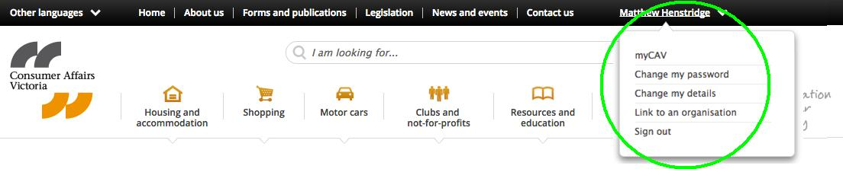
例如更改密碼︰  - 選擇列表裡面的Change my password（更改我的密碼）。  - 輸入現時的密碼。  - 輸入新密碼然後點擊Show password（顯示密碼）以確認其為正確密碼。  - 點擊Save（存檔），一個即時信息會確認密碼已經更改。 | 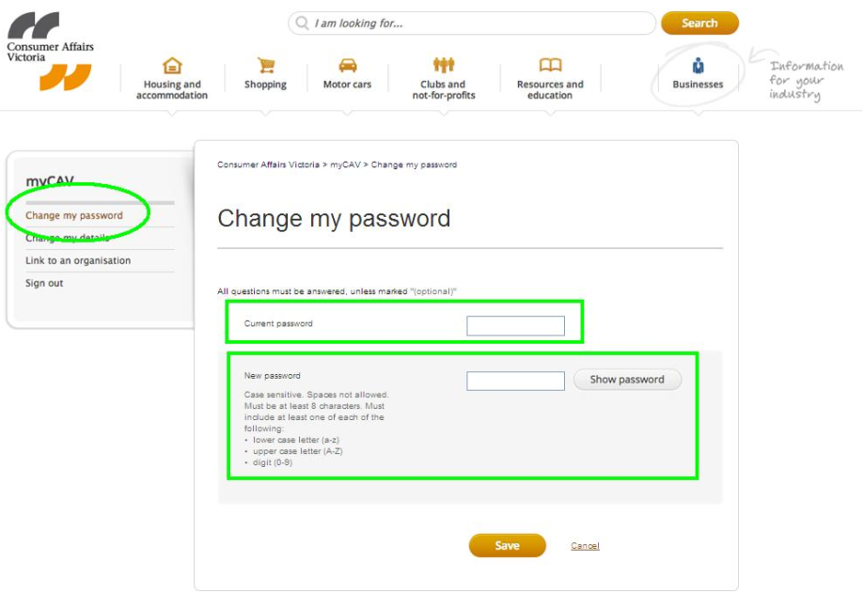

怎樣重設密碼
如果你忘記密碼︰  - 轉到myCAV的Sign in （登入）頁面，點擊 Forgotten/reset（忘記／重設）密碼。  - 輸入你的電郵地址，點擊Send link（發送鏈接）。  你會收到一封更改密碼的電郵。  你要在24小時內點擊這個鏈接，跟隨指示設定新密碼。  如果該鏈接在你更改密碼前的期限已過，重複以上程序。 | 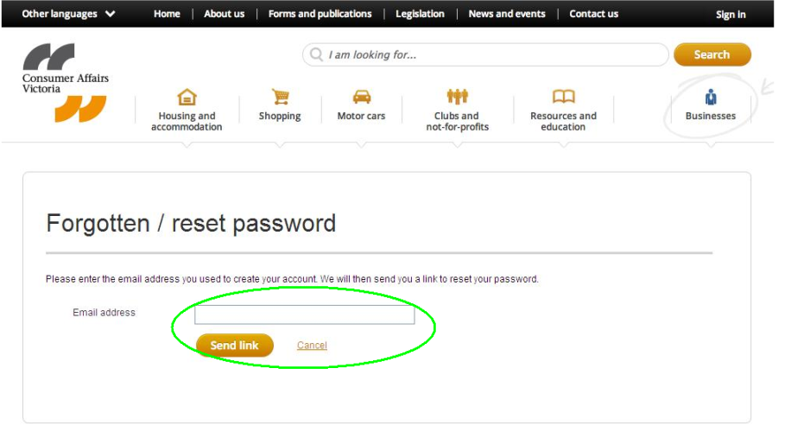

怎樣登出myCAV
為了安全理由，使用myCAV後務必登出。  - 點擊屏幕右上方的Sign out（登出）。 | 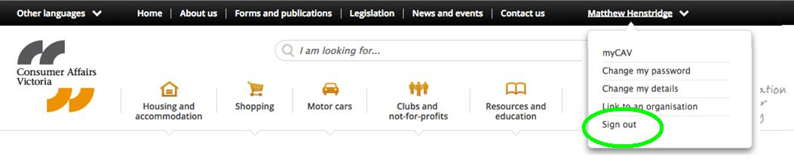

myCAV不能處理的事項

唯一不能在myCAV上處理的事項包括︰

- 合併公司
- 要求推遲舉行年會（AGM）和提交年度報告的時間
- 結束或註銷公司。

下載處理這些事項的申請表格請登入我們的網站︰
www.consumer.vic.gov.au/associations

更新你的互聯網瀏覽器

為了取得最佳結果，建議你使用Google Chrome作為你的互聯網瀏覽器。
Chrome是一個快速而有效的瀏覽器而且可以免費下載。

翻譯服務

myCAV相關資訊已翻譯成不同語言文字，請登入我們的網站︰
www.consumer.vic.gov.au/languages

你可以在辦公時間撥打我們的免費傳譯服務電話131 450，用英語說出你的語言，
然後請傳譯員接駁我們的協助專線1300 55 81 81。

另一可供協助專線︰Koori Helpline 1300 661 511。

更多資訊

觀看我們在myCAV上的教學視頻和更多資訊以及myCAV的最新報導，請登入consumer.vic.gov.au/associations

訂閱我們的非營利通訊，包括法人團體資訊，請登入consumer.vic.gov.au/newsletters

myCAV會經常更新。雖然myCAV的面貌會隨時間更改，但其簡易的循序漸進程序將繼續幫助你為你的公司迅速、方便地完成任務。

